Проект

ПРАВИТЕЛЬСТВО УДМУРТСКОЙ РЕСПУБЛИКИ

ПОСТАНОВЛЕНИЕ

от «____» __________ 2019 года №____

г. Ижевск

Об утверждении Положения о памятнике природы регионального значения «Шольинское урочище»

В соответствии с Федеральным законом от 14 марта 1995 года № 33-ФЗ «Об особо охраняемых природных территориях» Правительство Удмуртской Республики постановляет:
1. Утвердить прилагаемое Положение о памятнике природы регионального значения «Шольинское урочище».
2. Настоящее постановление вступает в силу через 10 дней после его официального опубликования.

Председатель Правительства
Удмуртской Республики Я.В. Семенов

Проект вносит:
министр природных ресурсов
и охраны окружающей среды
Удмуртской Республики Д.Н. Удалов
_____________________________________________________________________________________________
Разослать: Секретариат заместителя Председателя Правительства УР по вопросам промышленности, транспорта, экологии и топливно-энергетического комплекса, Управление Министерства юстиции РФ по УР, Минприроды УР, Госсовет УР, ГФИ по УР, Государственный контрольный комитет УР, Прокуратура УР, официальный сайт Главы и Правительства УР, СПС

УТВЕРЖДЕНО

постановлением Правительства Удмуртской Республики

от «___»________2019 года №____

ПОЛОЖЕНИЕ
о памятнике природы регионального значения
«Шольинское урочище»

I. Общие положения

1. Настоящее Положение определяет правовой статус памятника природы регионального значения «Шольинское урочище» (далее – Памятник природы), устанавливает его границы и режим особой охраны.
2. Территория, занятая Памятником природы, является особо охраняемой природной территорией регионального значения в соответствии с постановлением Правительства Удмуртской Республики от 27 октября 1997 года № 950 «Об объявлении памятниками природы участков лесного фонда».
3. Памятник природы располагается в Камбарском районе Удмуртской Республики на территории муниципального образования «Шольинское» на землях лесного фонда Камбарского лесничества, квартал 212 (выделы 24 – 26, 30, 31).
4. Площадь Памятника природы – 18,6 га.
5. Границы Памятника природы определены в местной системе координат, принятой для Удмуртской Республики (МСК-18), и представлены в приложении к настоящему Положению.
Границы Памятника природы обозначаются на местности предупредительными и информационными знаками (табличками, указателями, щитами, аншлагами).
6. Памятник природы находится в ведении Министерства природных ресурсов и охраны окружающей среды Удмуртской Республики, которое осуществляет его охрану в установленном законодательством порядке.

II. Цели и задачи Памятника природы

7. Основной целью создания Памятника природы является сохранение в естественном состоянии уникальных реликтовых флористических комплексов.
8. Задачами Памятника природы являются:
1) сохранение ценных растительных сообществ, представленных лесными, болотными и лесостепными видами растений;
2) сохранение редких и исчезающих видов растений и животных, занесённых в Красную книгу Удмуртской Республики;
3) ведение мониторинга состояния природного комплекса;
4) проведение научных исследований;
5) экологическое просвещение.

III. Режим особой охраны и использование территории Памятника природы

9. На территории Памятника природы запрещается:
геологическое изучение недр, разработка месторождений полезных ископаемых;
создание лесоперерабатывающей инфраструктуры;
проведение сплошных рубок лесных насаждений;
вырубка здоровых экземпляров старовозрастных деревьев;
деятельность, влекущая за собой нарушение почвенного покрова, изменение гидрологического режима (за исключением мероприятий по охране, защите и воспроизводству лесов);
строительство объектов капитального строительства;
строительство магистральных дорог, трубопроводов и других коммуникаций, хозяйственных и жилых объектов, не связанных с функционированием Памятника природы;
предоставление земельных участков для индивидуального жилищного строительства, дачного строительства, садоводства и огородничества;
использование природных ресурсов в промышленных целях, в том числе заготовка живицы, промышленная заготовка и сбор ягод, плодов, семян, лекарственного и технического сырья;
сбор биологических коллекций, кроме осуществляемого в рамках научно–исследовательской деятельности;
деятельность, влекущая за собой нарушение условий произрастания и обитания объектов растительного и животного мира;
применение и хранение ядохимикатов, нефтепродуктов, минеральных удобрений, химических средств защиты растений, стимуляторов роста и других вредных веществ;
проезд и стоянка автомототранспорта вне существующих дорог (за исключением случаев, связанных с соблюдением режима особой охраны Памятника природы, проведением необходимых лесохозяйственных (лесовосстановительных, противопожарных, лесозащитных) и биотехнических мероприятий);
устройство привалов, биваков, туристских стоянок и разведение костров вне специально оборудованных для этого мест;
размещение отходов производства и потребления;
уничтожение и повреждение аншлагов, шлагбаумов, стендов, граничных столбов и других информационных знаков и указателей, оборудованных экологических троп и мест отдыха;
иная деятельность, влекущая за собой нарушение сохранности Памятника природы.
10. На территории Памятника природы допускается:
проведение рубок в целях вырубки погибших и повреждённых лесных насаждений, а также рубок ухода, не связанных с заготовкой древесины (осветления и прочистки). Рубки лесных насаждений проводятся в зимний период (кроме рубок осветлений и прочисток) по снежному покрову способами, не влекущими повреждения растительного покрова и подроста, в соответствии с правилами санитарной безопасности в лесах, правилами пожарной безопасности в лесах, правилами ухода за лесами, правилами заготовки древесины, установленными уполномоченным федеральным органом исполнительной власти;
сбор дикорастущих плодов, ягод, грибов, других пригодных для употребления в пищу лесных ресурсов для собственных нужд граждан;
проведение необходимых биотехнических, противопожарных мероприятий;
проведение мероприятий по охране, защите и воспроизводству лесов в части лесовосстановления и ухода за лесами, не связанного с заготовкой древесины (осветления и прочистки);
научно–исследовательская деятельность (изучение и мониторинг природных комплексов и их компонентов);
эколого–просветительская деятельность (снятие видеофильмов, фотографирование с целью выпуска полиграфической продукции, организация и устройство экскурсионных экологических троп и туристских маршрутов, пешие экскурсии по разработанным маршрутам);
установка информационных аншлагов, табличек, указателей, обустройство мест кратковременного отдыха;
иная деятельность, не противоречащая целям и задачам Памятника природы и не влекущая за собой нарушение сохранности его природных комплексов.
Реконструкция и ремонт существующих линейных объектов и сооружений, а также их эксплуатация в границах Памятника природы осуществляются методами, исключающими нарушение целостности и сохранности природных комплексов и объектов Памятника природы.
Деятельность собственников, пользователей, владельцев и арендаторов земельных участков, находящихся в границах Памятника природы, осуществляется в соответствии с целевым назначением земельных участков с учётом запретов и ограничений, установленных настоящим Положением.
Любительская и спортивная охота, любительское и спортивное рыболовство на территории Памятника природы осуществляются в соответствии с законодательством Российской Федерации и законодательством Удмуртской Республики.
Использование лесных участков, проведение мероприятий по охране, защите и воспроизводству лесов на территории Памятника природы осуществляется с учётом ограничений, установленных лесохозяйственным регламентом Камбарского лесничества и пунктами 9, 10 настоящего Положения.

11. Виды разрешённого использования земельных участков, расположенных в границах Памятника природы, в соответствии с Классификатором видов разрешённого использования земельных участков, утверждённым приказом Минэкономразвития России от 1 сентября 2014 года № 540:
1) основные виды разрешённого использования земельных участков:
охрана природных территорий (код 9.1);
2) вспомогательные виды разрешённого использования земельных участков:
природно-познавательный туризм (код 5.2), за исключением размещения баз и палаточных лагерей.
12. Собственники, владельцы, пользователи и арендаторы земельных участков, на которых находится Памятник природы, принимают на себя обязательства по обеспечению режима особой охраны Памятника природы.

13. Установленный режим особой охраны Памятника природы обязаны соблюдать все физические и юридические лица, в том числе собственники, владельцы, пользователи и арендаторы земельных участков, находящихся в границах Памятника природы.
14. Физические и юридические лица, в том числе собственники, владельцы, пользователи и арендаторы земельных участков, находящихся в границах Памятника природы, виновные в нарушении установленного режима, привлекаются к административной, уголовной и гражданско–правовой ответственности в соответствии с законодательством.
15. Границы и особенности режима особой охраны Памятника природы учитываются при разработке планов и перспектив экономического и социального развития, лесохозяйственных регламентов и проектов освоения лесов, подготовке документов территориального планирования, территориального и внутрихозяйственного охотустройства, проведении лесоустройства и инвентаризации земель.

IV. Государственный учёт Памятника природы

16. Государственный учёт и инвентаризация Памятника природы осуществляется Министерством природных ресурсов и охраны окружающей среды Удмуртской Республики.

V. Государственный надзор в области охраны и использования Памятника природы

17. Государственный надзор в области охраны и использования особо охраняемых природных территорий на территории Памятника природы осуществляется Министерством природных ресурсов и охраны окружающей среды Удмуртской Республики при осуществлении им регионального государственного экологического надзора в области охраны и использования особо охраняемых природных территорий.
________________________

Приложение
к Положению о памятнике природы
регионального значения
«Шольинское урочище»

ГРАНИЦЫ
памятника природы регионального значения
«Шольинское урочище»

1. Перечень координат характерных точек границ памятника природы
регионального значения «Шольинское урочище»

Обозначение характерных точек границ | Координаты (МСК-18), метры
 | X | Y
(1)
1 | 335353,29 | 2281685,10
2 | 335401,93 | 2281821,17
3 | 335459,19 | 2281923,98
4 | 335465,97 | 2281870,42
5 | 335557,70 | 2281898,74
6 | 335553,39 | 2282056,97
7 | 335231,39 | 2282144,40
8 | 335292,34 | 2281679,56
1 | 335353,29 | 2281685,10
(2)
9 | 335560,16 | 2282090,83
10 | 335691,92 | 2282324,79
11 | 335684,53 | 2282407,91
12 | 335541,69 | 2282388,82
13 | 335496,44 | 2282315,87
14 | 335421,33 | 2282368,81
15 | 335209,23 | 2282340,19
16 | 335227,08 | 2282185,04
9 | 335560,16 | 2282090,83

2. План границ памятника природы
регионального значения «Шольинское урочище»

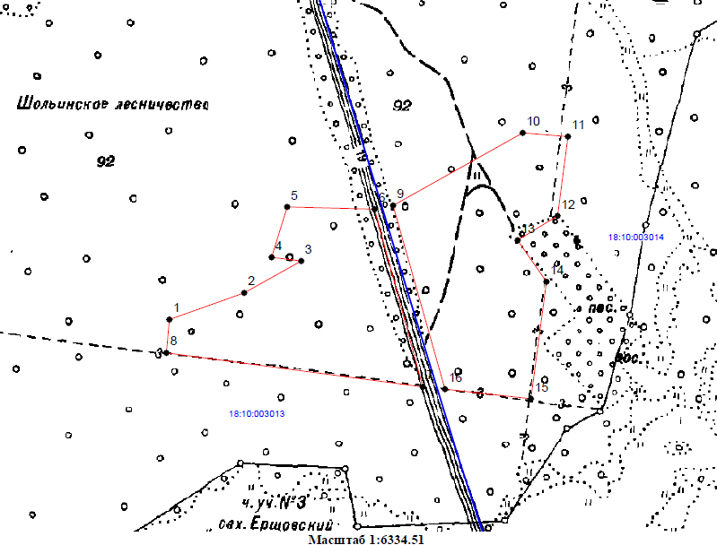

граница памятника природы

__________________

